计紧凑、全向多线型激光条形码扫 想首选。

用于中小流量商业零售场合，如便 同样适用于工厂生产、制造等工业

每秒能产生1650条密集的激光线， 提高工作效率和客户满意度。

4个固定螺孔、以方便固定在零售 的节约宝贵空间。

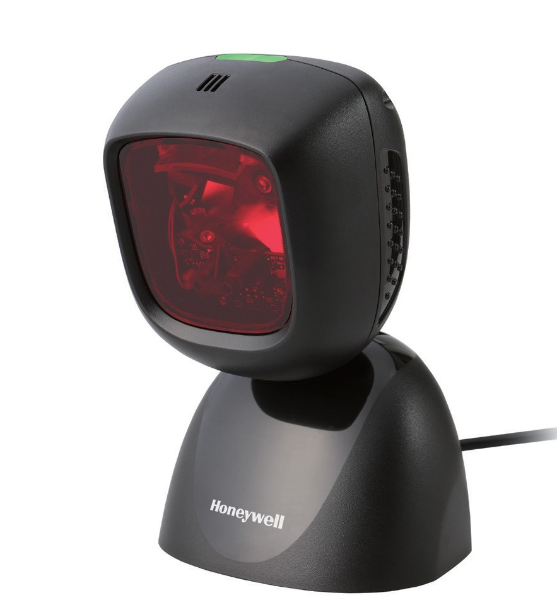

安全

**Youjie**

**5900**

全向多线激光扫描器

Youjie 5900是一款性能卓越、设

描器，是便利店和各类专卖店的理

Youjie 5900全向多线应用除了适

利店、烟酒专卖店和药店等外，也 环境的固定式扫描需求。

在出厂默认状态下，Youjie 5900

条码扫描一次通过率高，可以大大

Youjie 5900的安装灵活方便，预留

柜台或者产线桌面上，为用户有效

Youjie 5900产品是在Youjie 5800的基础上升级而来，性能稳定、故

障率低，可以长时间连续运行。另外，Youjie 5900配置了更好的蜂鸣

器，更响亮的声音能确保使用者在嘈杂的环境中仍然能够及时准确 的听到读码反馈提示。

其他专利技术包括：IR红外自感应模式，用户可替换式电缆和Flash

ROM软件升级。

产品特征

全向多线 / 组合平行线：操

作简单、灵活，首次读码的 识别率更高

IR 红外感应自动唤醒：有效

降低核心部件的损耗，延长 使用寿命、降低操作成本

外观新颖，可固定在柜台或

桌面：安装简便，有效节约 柜台空间

高性能、高品质、低故障率：

该产品是在 YJ5800 的基础上 升级而来，性能稳定、故障 率低， 可以长时间连续运行

与生产力解决方案

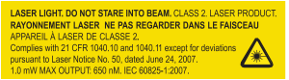

**Youjie 5900** 技术参数

**物理参数**

体积（长x宽 x高）： 87mm x 98 mm x 170 mm

重量：382g

**性能参数**

光源：可视激光二极管激光，波长 650 nm ± 10 nm 蜂鸣器：7种声调或无声 指示灯：绿色=激光亮，准备扫描；红色＝解码成功 系统接口：USB, RS232串口 扫描模式：全向多线：5个方向，每个方向4条扫描线 扫描速度：1650线/秒，产品可在多线扫描与单线扫描中按键切换； 可识别的印刷对比度：最低30%的反射差 转角，仰角，偏角：360°, 60°, 60°

解码能力：所有标准一维条码

解码技术：硬件解码

**电学参数**

输入电压：5 VDC ± 0.5 V 工作功率：1.35W（270mA@5V)-典型值 备用功率：1.2W (230mA @ 5V)-典型值 直流电源：Class2;5.2VDC@1A 激光安全：Class2: IEC60825-1 产品认证：CE, EN55022 Class A; IEC 60950-1, IEC62471

**环境参数**

工作温度： -20°C - 40°C 存储温度： -40°C - 60°C

湿度：5%-95%相对湿度 ，非凝结状态 照度：4842LUX(450尺烛光) 抗震性：产品底座配有硅晶塑胶吸盘，能承受1米的 空中摔落

**更多信息，请访问：**

[www.honeywellaidc.com.cn](http://www.honeywellaidc.com.cn/)

**霍尼韦尔传感与生产力解决方案部**

中国上海浦东新区

张江高科技园区李冰路430号 全国统一购买咨询热线：400 639 6841

© 2016 Honeywell International Inc.

典 型 性 能

条码密度 景深

5 mil 50 mm - 100 mm

7.5 mil 40 mm - 185 mm

10.4 mil 20 mm - 260 mm

13 mil 20 mm - 310 mm

分辨率：5 mil

*此数据可能因条码质量和环境因素而不同。